Guía de Estilos:

# Aspectos genéricos:

La web tiene que seguir un sentido oscuro, siguiendo la línea de la portada de estos álbumes:

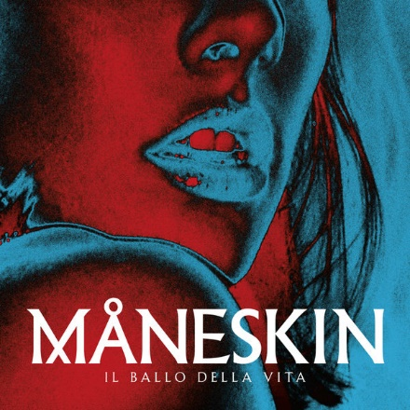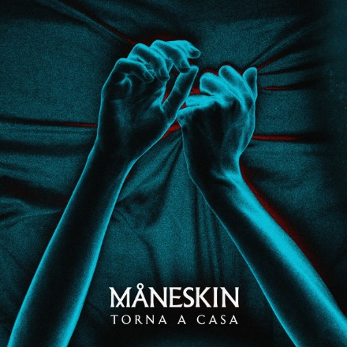

# El logo:

El logo cambia dependiendo del formato que tenga la pantalla, cuando se pueda mostrar bien ya sea en Tablet u Ordenador se mostrará el logo completo. Que es el nombre del grupo. Cuando sea en un formato móvil solo se mostrará la primera letra “M” y la “K”.

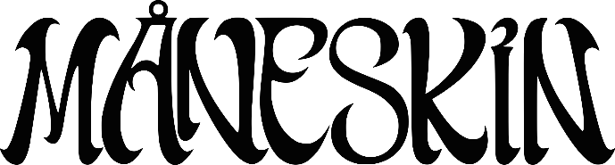

# Colores:

La gama de color será un color rojo y un color azul, como el que vemos de fondo.

Los colores que priman son #263B41 y #381011.

Las letras serán blancas para poder verlas mejor.

# Tipografía:

La tipografía sigue la que vemos en el álbum que es Cormorant Garamond este tipo de tipografía la podemos encontrar de forma gratuita en Google fonts.

# Iconos:

Los iconos de las distintas redes sociales de música tienen que ubicarse en la parte superior, los logos de reproducción irán en la parte inferior, estos siempre tendrán que ir en el centro.

# Tipos de contenidos (Audio):

El audio siempre se encontrará en la parte inferior, y sonará el tema estrella de la banda.

# Tipos de contenidos (video):

Este irá en la página principal, y será un videoclip o un concierto. Este no sonará y solo se verá el movimiento.

# Tipos de contenidos (Animaciones):

Sobre todo tendrá :hover para cambiar el color cuando se pase el cursor por encima.

# Navegación:

Tendrá una buena navegación, siempre podrás ir a las tres páginas principales desde cualquier página.

# Usabilidad:

Es muy intuitiva.

# Imágenes:

Serán las de los álbumes principales, tienen que verse con claridad. Sin bordes.

# Botones:

Tendrán el color de fondo azul, #263B41 y las letras de color blanco.